下载官网LumberyardSDK

安装完成后，启动桌面上的Setup Assistant。

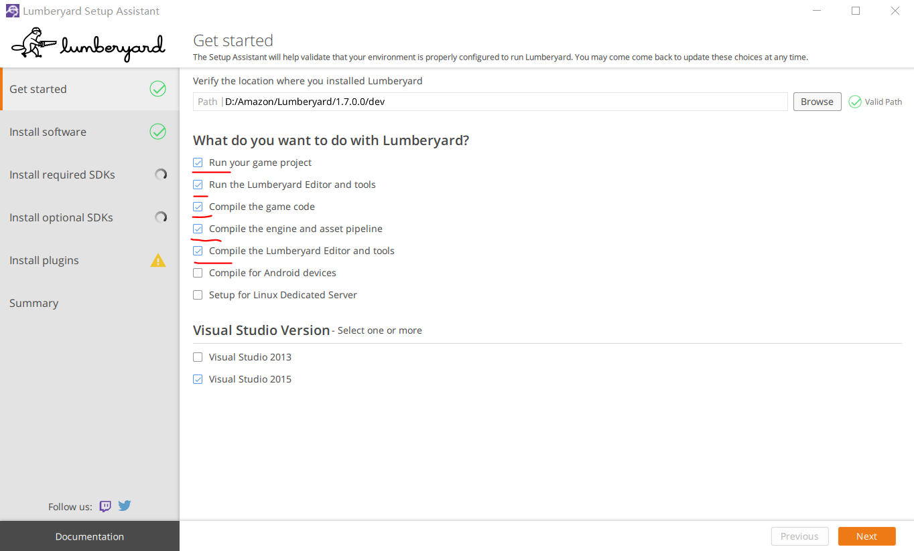

勾选大部分的选项，等待检查需要下载的SDK，点击install all，等待下载和安装所有SDK完成。确保Install required SDKs必须绿色打钩才完成，进入下一步。

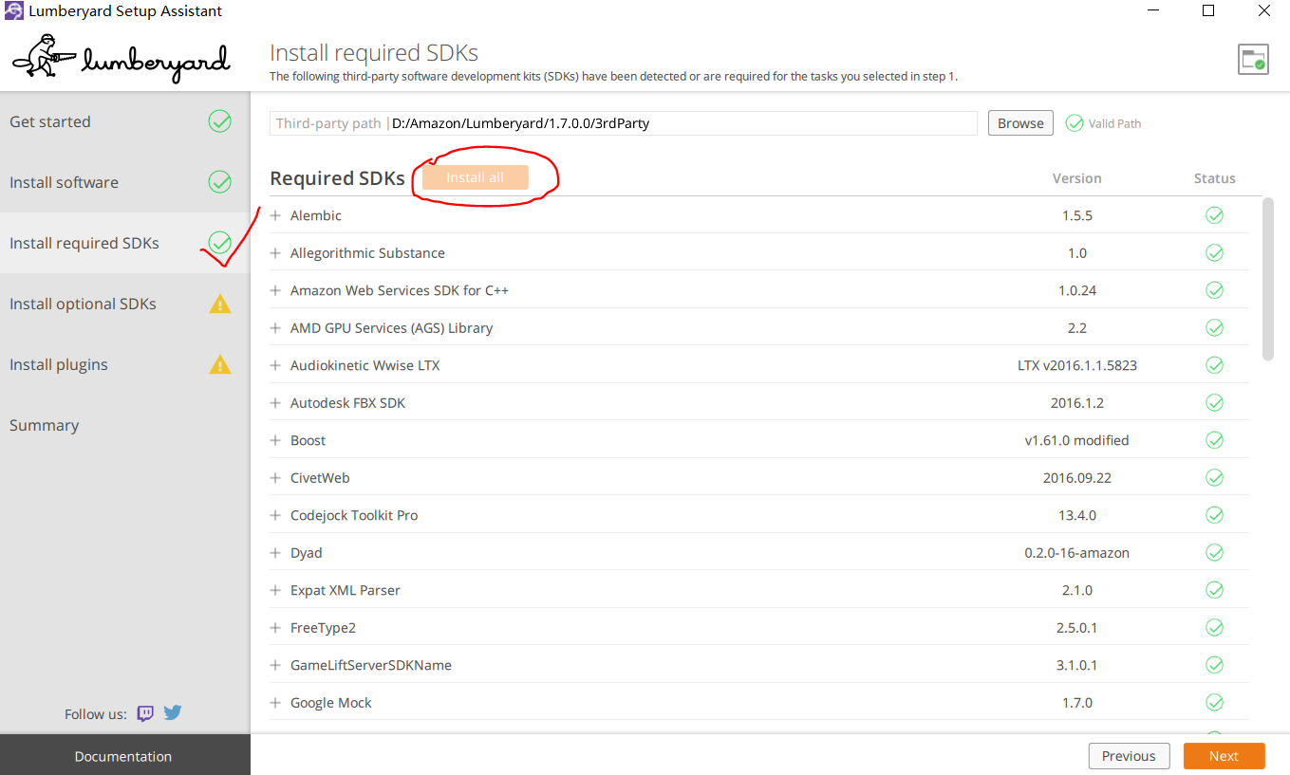

接下来可以一直next到结束，close。

确保将Github上的代码放入到Amazon\Lumberyard\1.7.0.0\dev中之后：

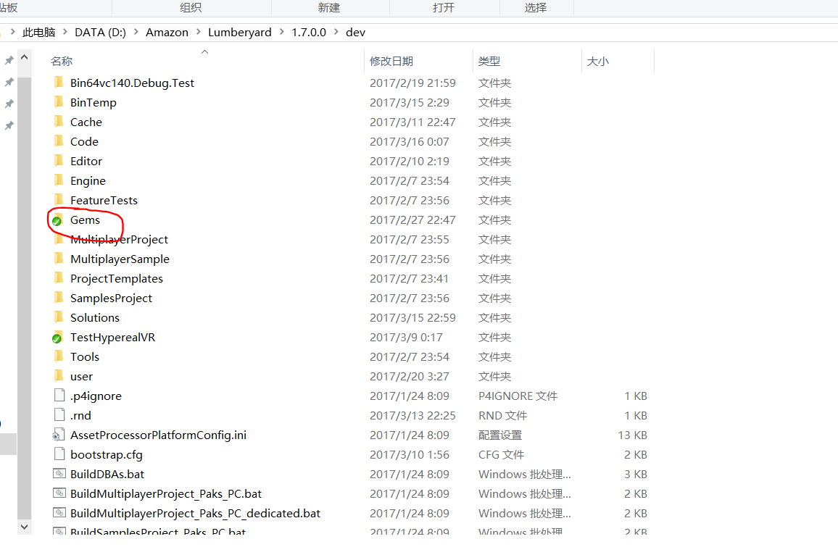

在工程中放入Hypereal的SDK

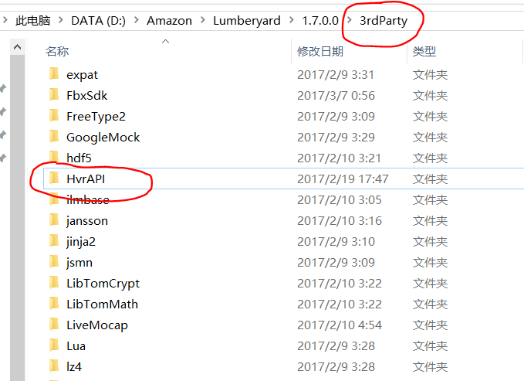

接下来启动Project Configurator。

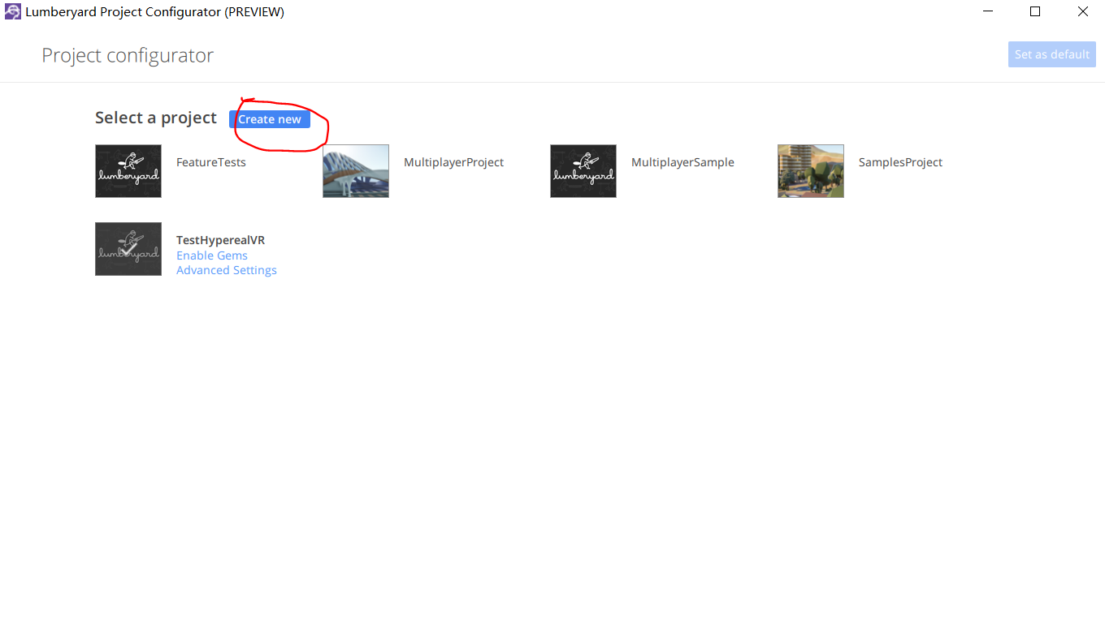

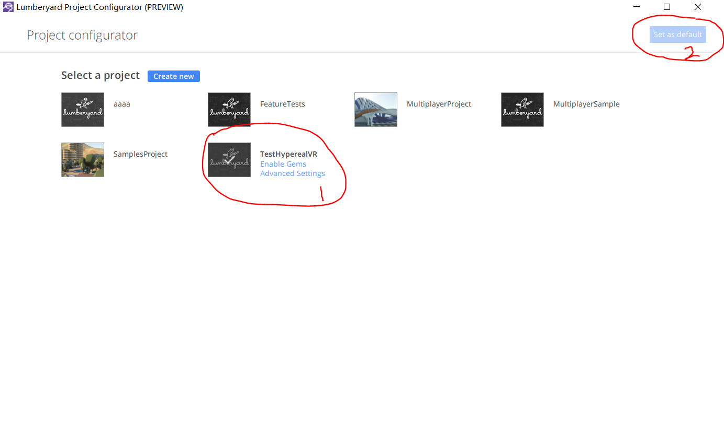

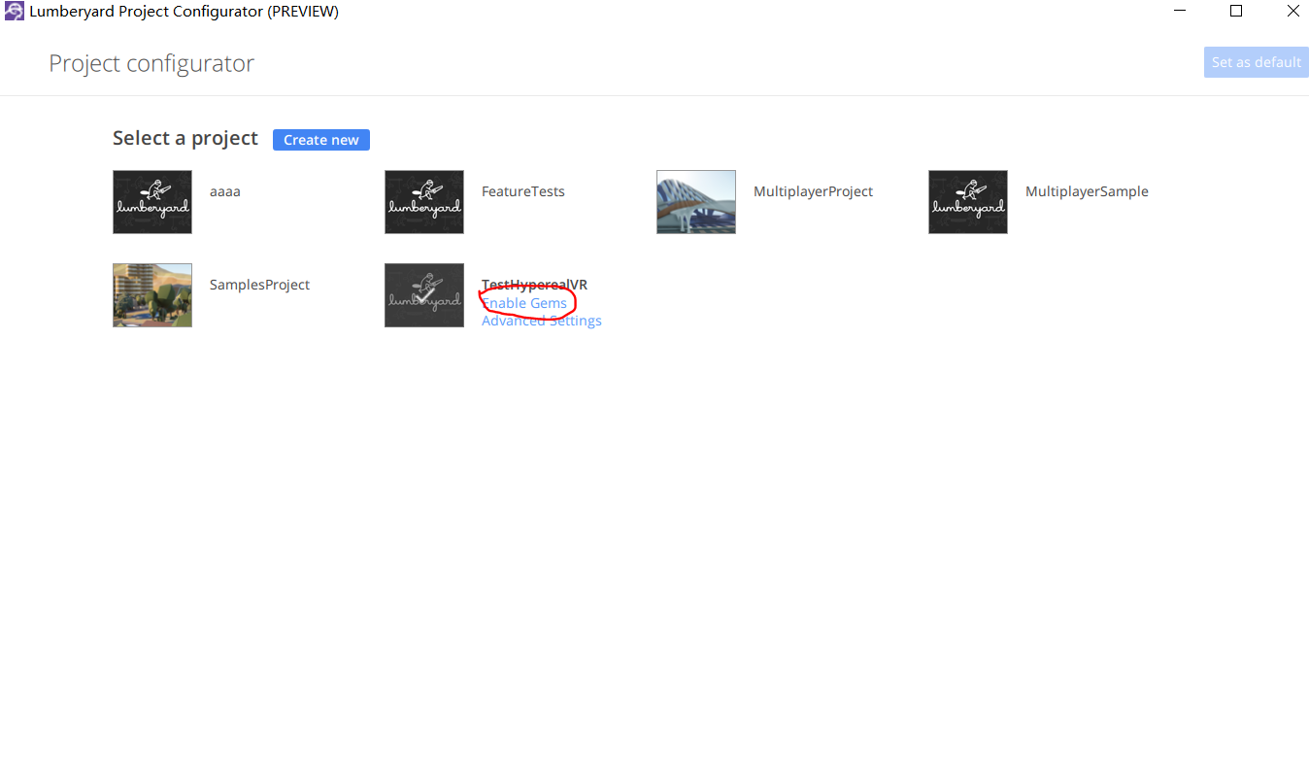

配置Hypereal Gem 模块保存。退出。

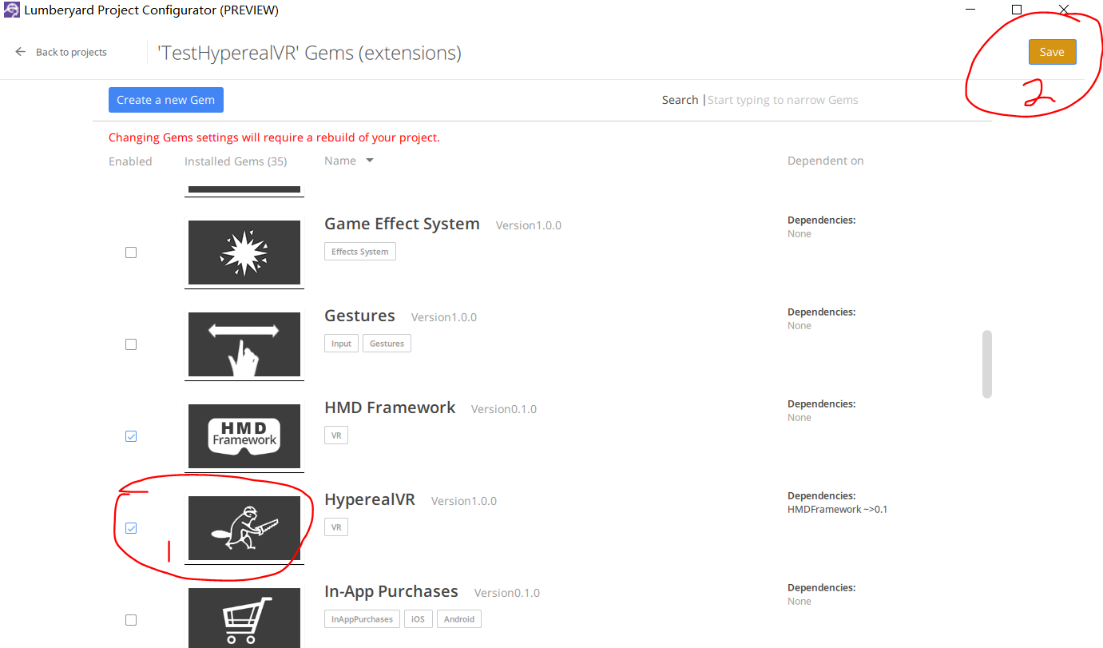

Cmd命令行，在Amazon\Lumberyard\1.7.0.0\dev下：

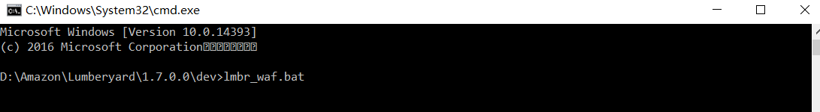

配置工程，生成sln文件夹。

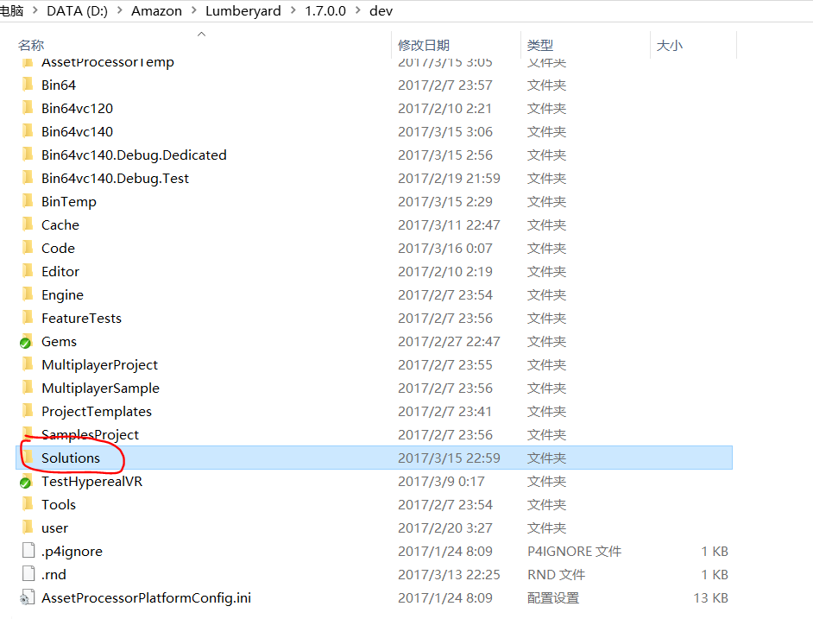

之后，启动LumberyardSDK_vc140.sln，并且用【Game and Engine】profile,【ResourceCompiler】Profile两个都编译。

编译完成就得到你的支持Hypereal设备插件的测试项目。

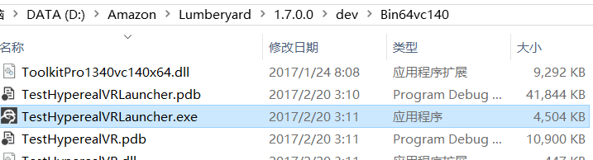

注意等待启动后的资源编译工具编译完成游戏资源，

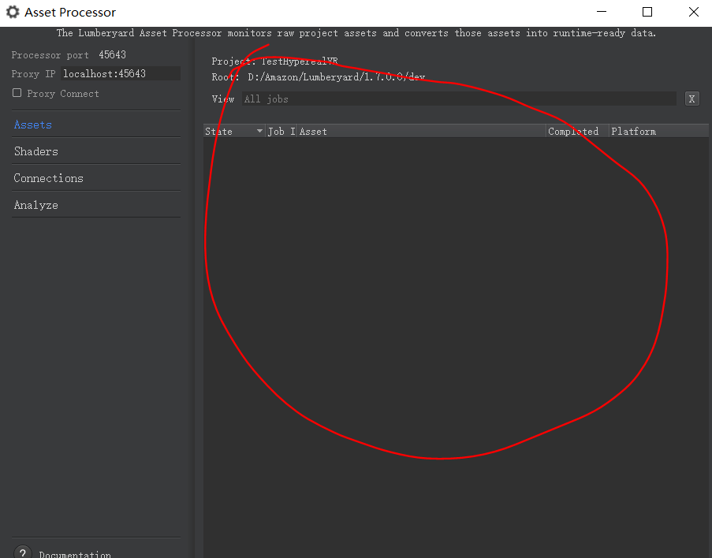

启动时候使用run.bat宏命令,或者用气动参数来进入引擎的VR模式：

TestHyperealVRLauncher.exe +map test +r_ResolutionScale 0.5 +output_to_hmd 1